BAOYU BML-1373D

Инструкция по эксплуатации

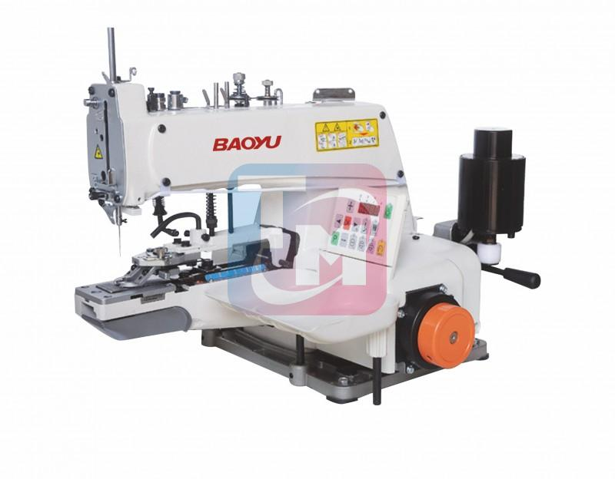
Перед началом эксплуатации

Благодарим вас за приобретение швейной машины серии 373.
В настоящем руководстве пользователя отражена важная информация по эксплуатации, техническому обслуживанию машины, а так же правила техники безопасности.
Перед началом эксплуатации швейной машины просим вас внимательно ознакомиться с настоящим руководством.

ИНСТРУКЦИЯ ПО БЕЗОПАСНОСТИ

Для безопасной работы и обеспечения наилучшей функциональности машины необходимо правильно ее эксплуатировать.
Пожалуйста, прочитайте инструкцию и следуйте ей.

- При использовании машины обратите внимание на основные мероприятия по безопасности.

- Перед использованием машины прочитайте это руководство и инструкции, кроме того, храните руководство под рукой.
- Используйте машину, убедившись в ее соответствии со стандартами безопасности, принятыми в вашей стране.
- Недопустимо использовать машину без предусмотренных приспособлений безопасности, которые должны быть установлены правильным образом. Только после этого возможна правильная работа машины.
- Машина должна эксплуатироваться подготовленным оператором. б. Для безопасности рекомендуется надевать защитные очки.
- Выключите электропитание перед выполнением следующих действий:

- заправка иглы, регулировка заправки нити, нитенаправителя или замены катушки.

- замена игл, лапок, игольных пластин, двигателей ткани, нитеводителей, улиток, выравнивателей края, и др.
- ремонт машины

- во время ухода оператора с рабочего места

- когда фрикционный мотор используется без фрикционной накладки, двигатель должен быть полностью остановлен.
- В любом случае, если произошло попадание грязи, масла или другой жидкости на кожу или глаза, промойте тщательно водой и обратитесь к врачу.

Если жидкость была случайно проглочена, обращайтесь к врачу немедленно.

- Не прикасайтесь к движущимся частям машины. Всегда обращайте внимание, включено ли питание перед выполнением любого действия.
10.Для настройки, модификации и ремонта машины требуются квалифицированные специалисты. Используйте только качественные аналоги. Использование других запчастей может привести к поломке, и вы несете за это ответственность сами.
1 1.Техническое обслуживание и контроль должны осуществляться тщательно подготовленным персоналом или квалифицированными техниками.

- Вышеупомянутые специалисты могут осуществлять обслуживание электронных компонентов, знание электроники необходимо для задач регулировки или ремонта. Остановите машину немедленно при обнаружении малейшего сбоя электронных компонентов.
- Воздушный рукав должен быть отсоединен от машины и компрессор или подвод воздуха должен быть отсоединен перед ремонтом или обслуживанием оборудования машины с пневматическими частями, такими, как пневматический цилиндр. Для наладки и ремонта требуются квалифицированные техники или хорошо обученный персонал.

14.Для лучшей производительности необходима регулярная чистка машины.

15. Правильная установка основания машины - залог успешной работы и низкого шума. Не допускайте работы машины, если она сильно шумит.
16.Для подсоединения к сети используйте подходящую вилку. Используйте розеточную часть с заземлением.

17. Эта машина может использоваться только по назначению. Иное использование недопустимо.

1 8.Любая модификация или переоборудование машины должны соответствовать стандартам безопасности. Соблюдайте меры предосторожности. Производитель не несет ответственности за поломки из-за непредусмотренных модернизаций машины.
19.Существуют два способа предупреждения опасности:

- для безопасности оператора и обслуживающего персонала не открывайте защитные крышки и не касайтесь никаких внутренних предметов во избежание поражения электрическим током.

- Помните:

- Не используйте машину со снятыми: защитой ремня, предохранителем или другими устройствами во избежание физического увечья.
- Не допускайте попадания волос, пальцев или одежды в ручное колесо, в устройство для намотки нити, ремень и двигатель для предотвращения травматизма.
- Не засовывайте пальцы под иглу или под крышку намотки нити в процессе работы машины.

- В процессе работы челнок вращается с большой скоростью.

- Берегите пальцы от попадания в машину во время перемещения головки машины.

- Выключайте питание перед перемещением головки, удалением ремней или их защиты для предотвращения травматизма от непредвиденного запуска машины.
- Если машина оборудована сервомотором, сервомотор не шумит, когда машина находится в состоянии простоя, поэтому выключайте питание во избежание травматизма из-за непредвиденного запуска машины.
- Никогда не используйте швейную машину без провода заземления во избежание поражения током.

- Выключайте кнопку питания перед отсоединением или присоединением вилки питания во избежание поражения током и поломки электрического оборудования.

ВНИМАНИЕ

Пожалуйста, следуйте следующим указаниям, чтобы избежать неисправностей и поломки машины.

- Протрите машину полностью перед запуском в первый раз после регулировки.

- Уберите всю грязь и масло, накопившиеся во время транспортировки. З. Убедитесь, что напряжение и фаза установлены правильно.
- Убедитесь, что вилка подключена к источнику питания.

- Не включайте машину, если напряжение не соответствует указанному на паспортной табличке. б. Убедитесь, что направление вращения шкива правильно.

Внимание:

Перед отладкой или регулировкой, пожалуйста, выключите питание, чтобы избежать несчастного случая при резком начале работы машины.

Примечания

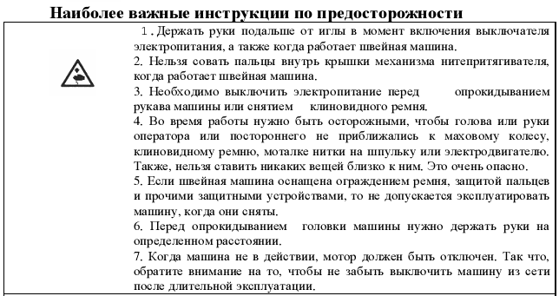

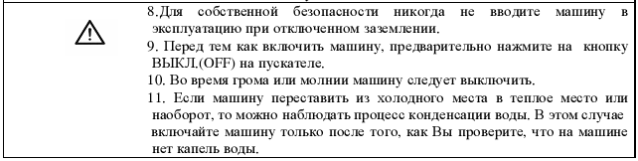

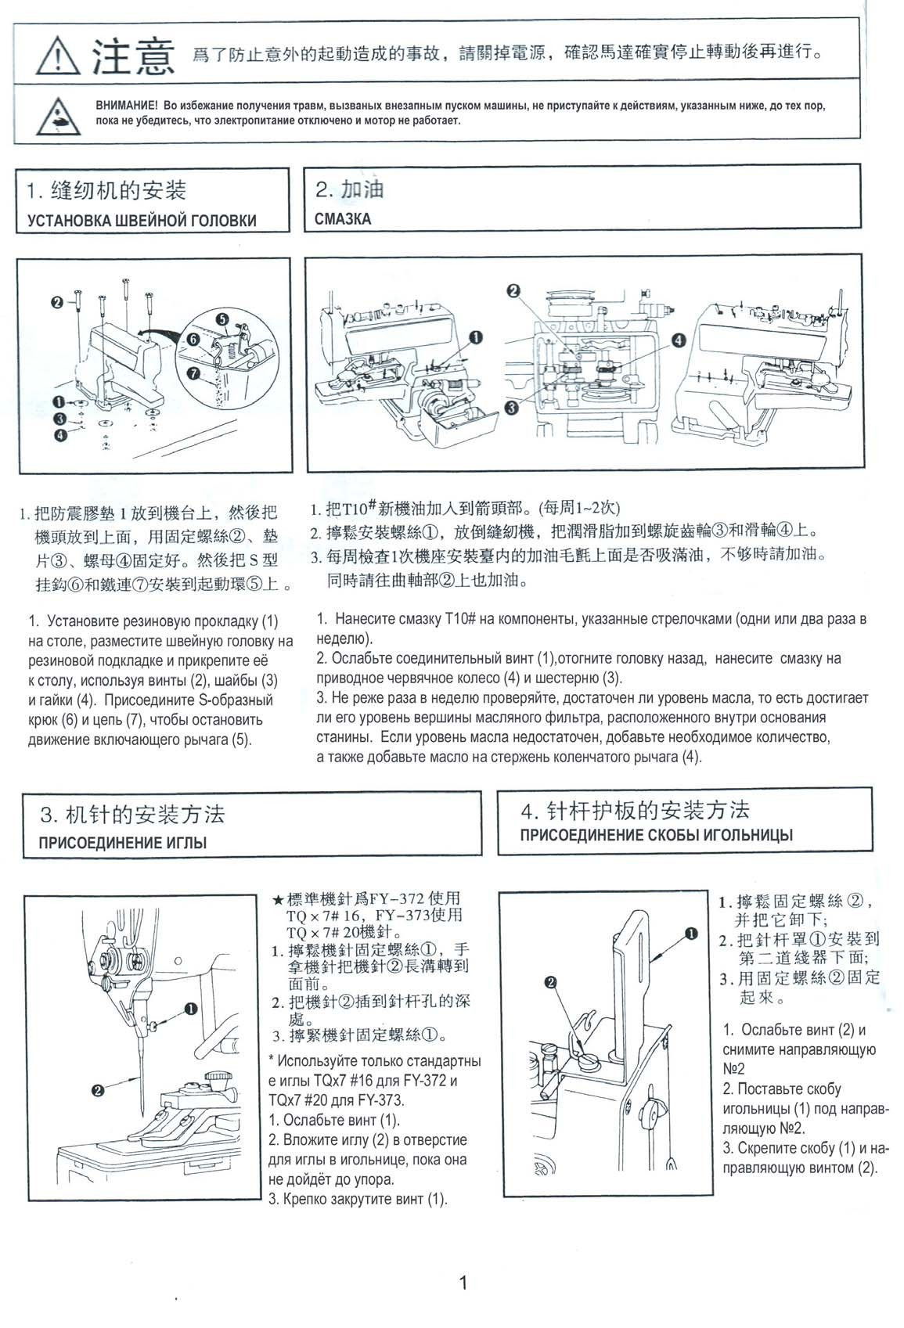

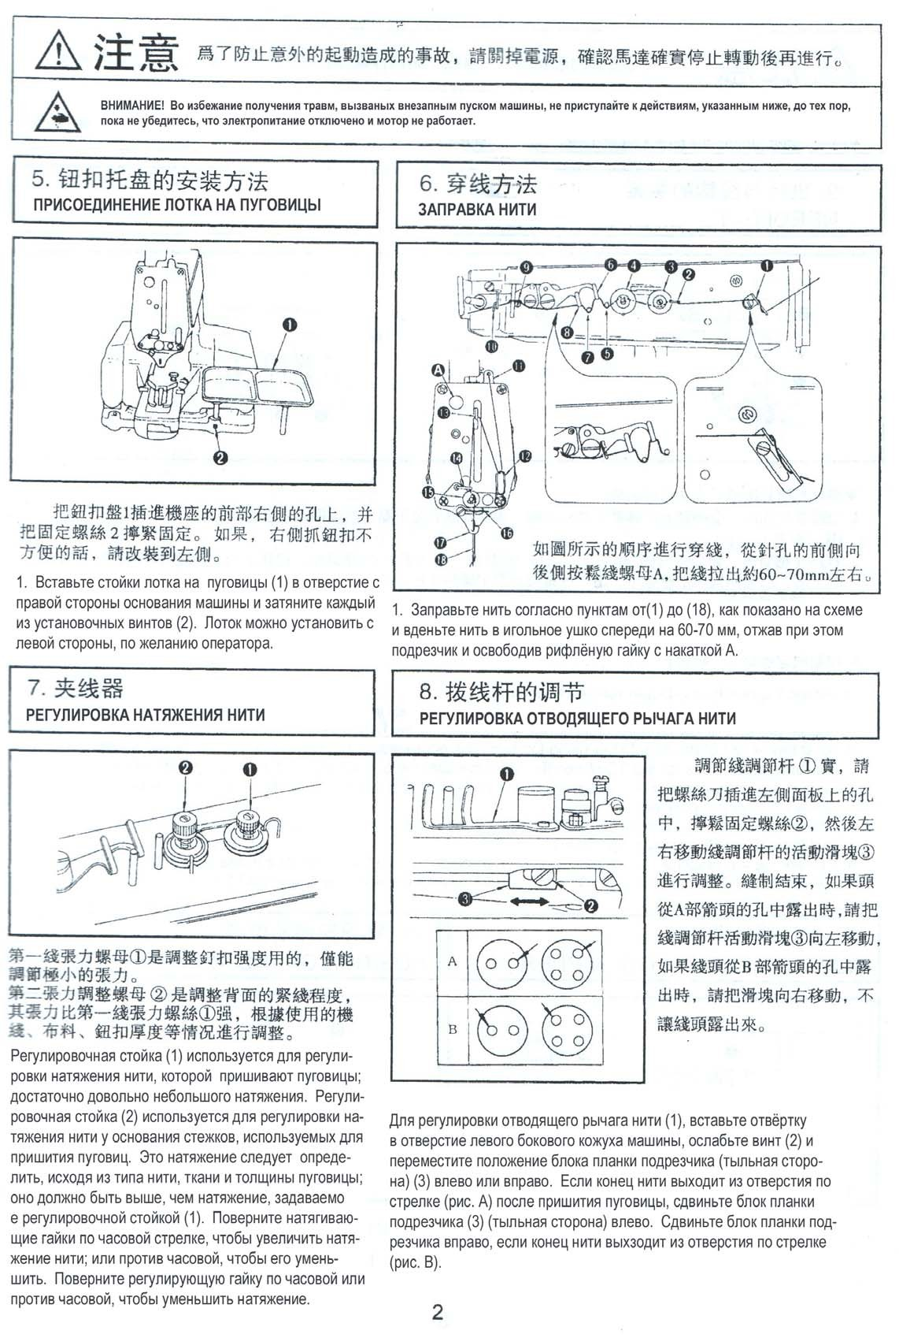

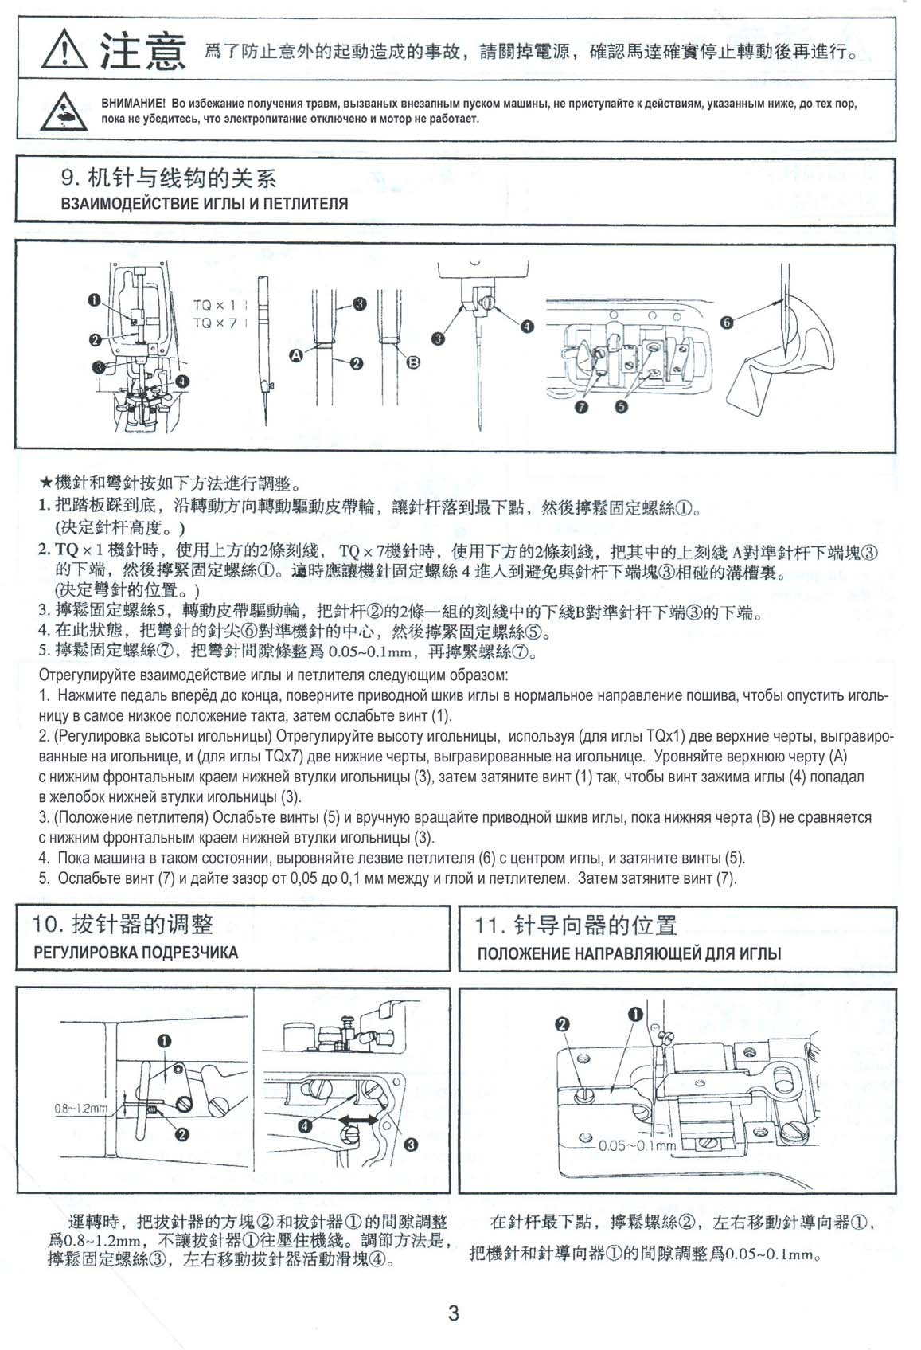

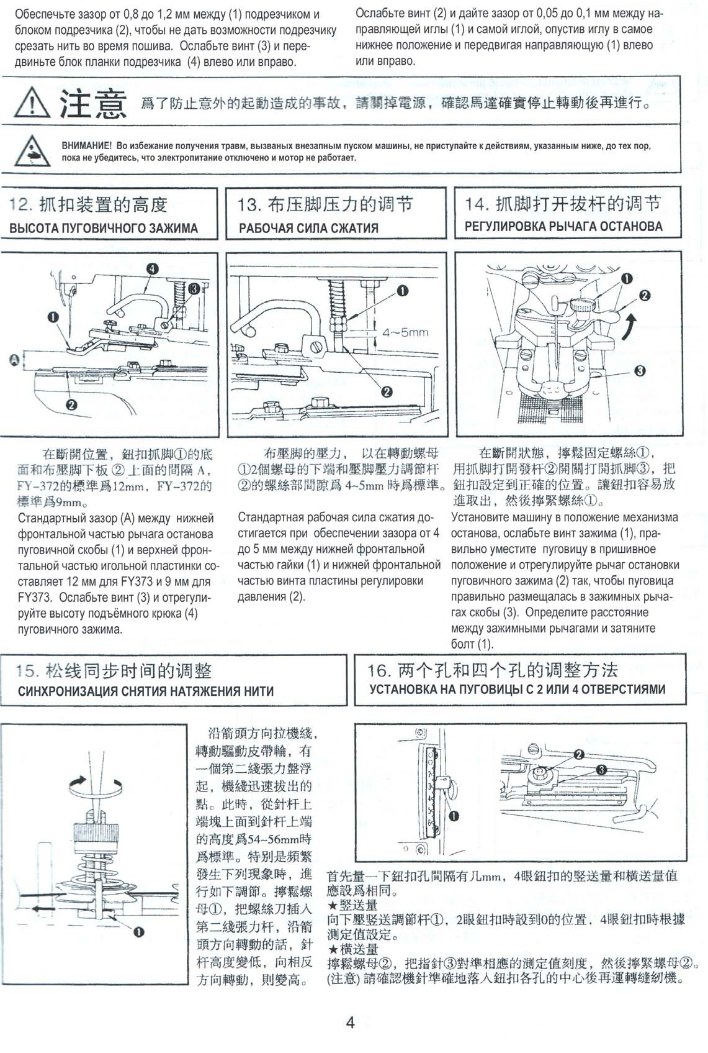

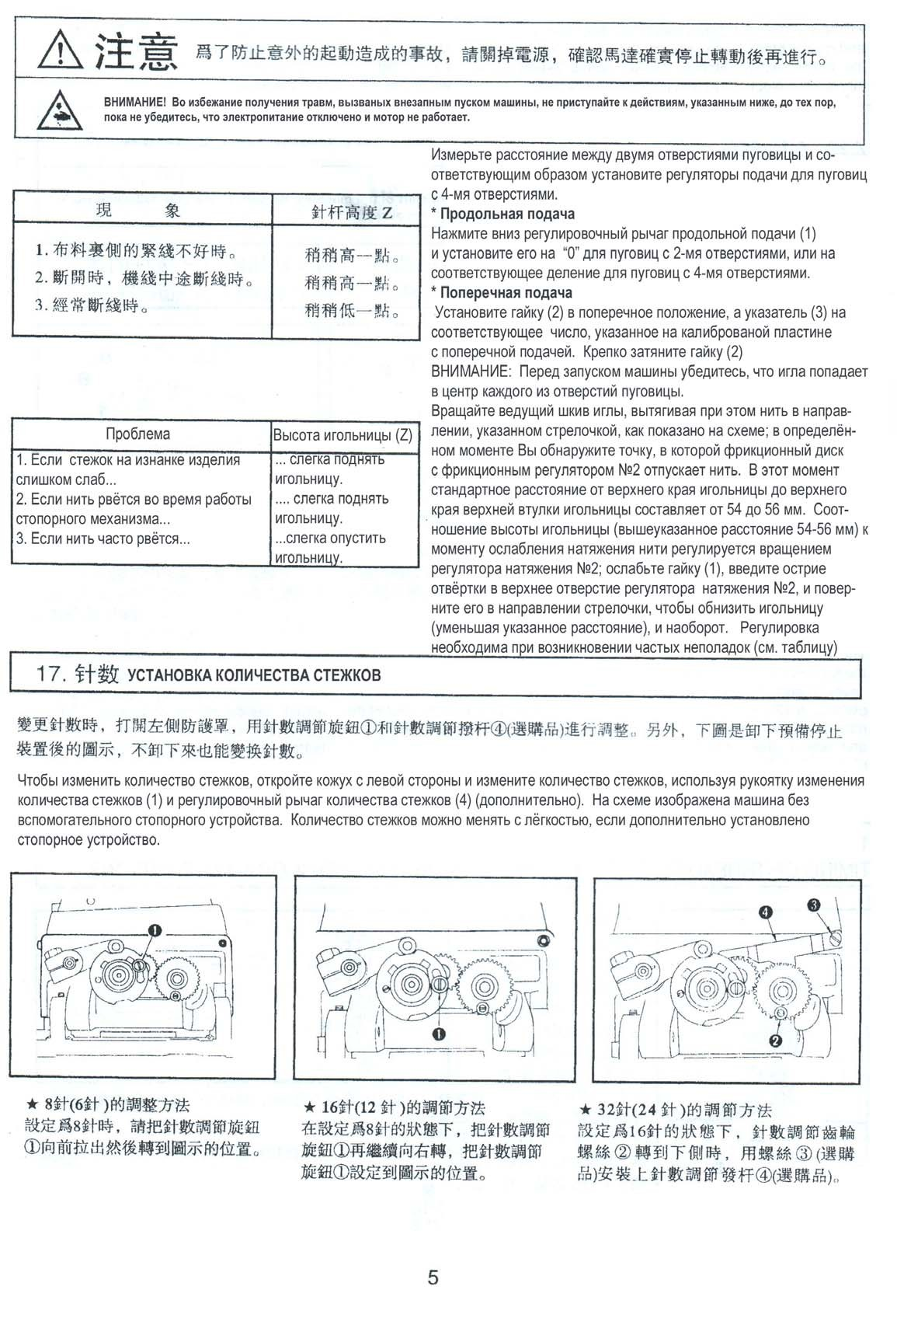

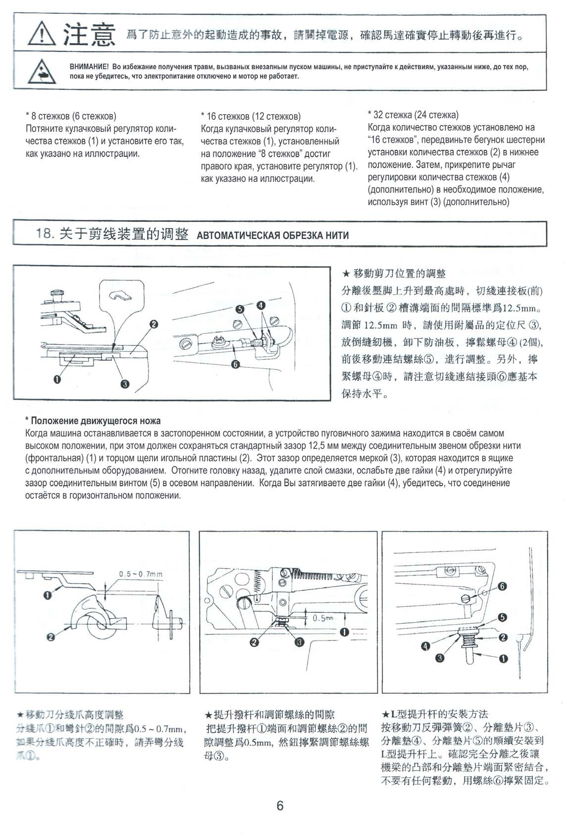

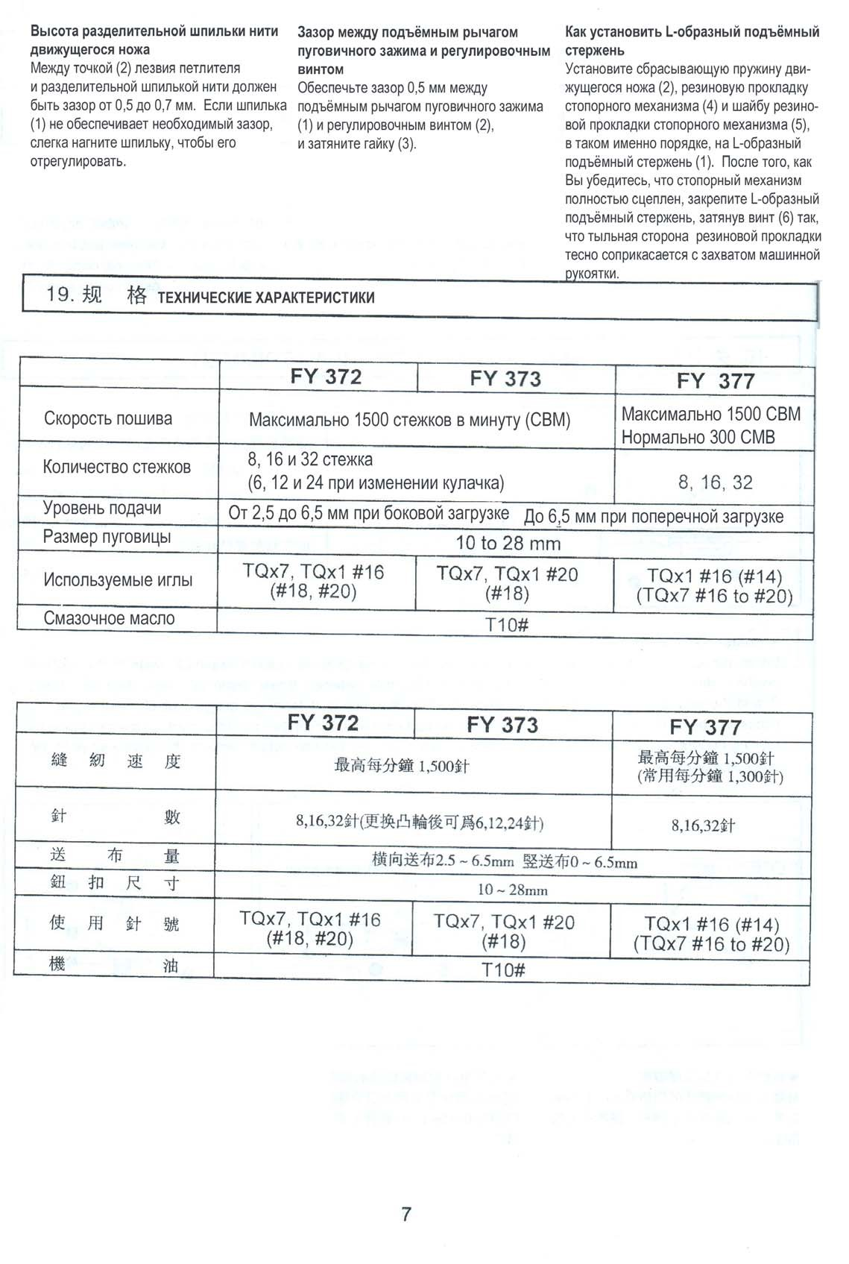

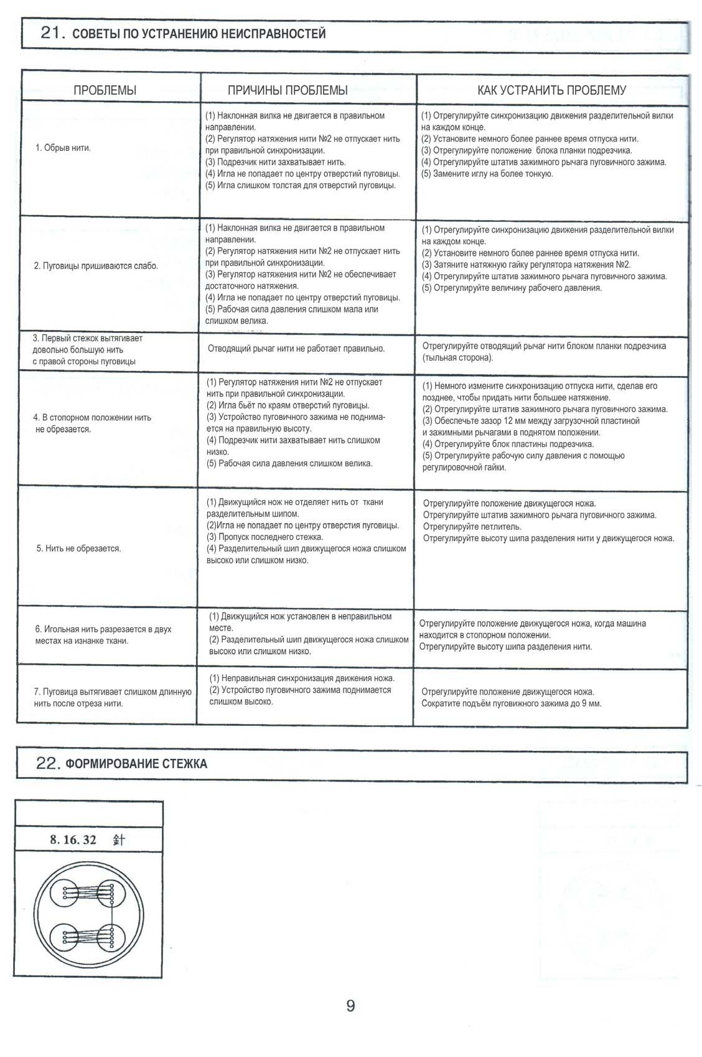

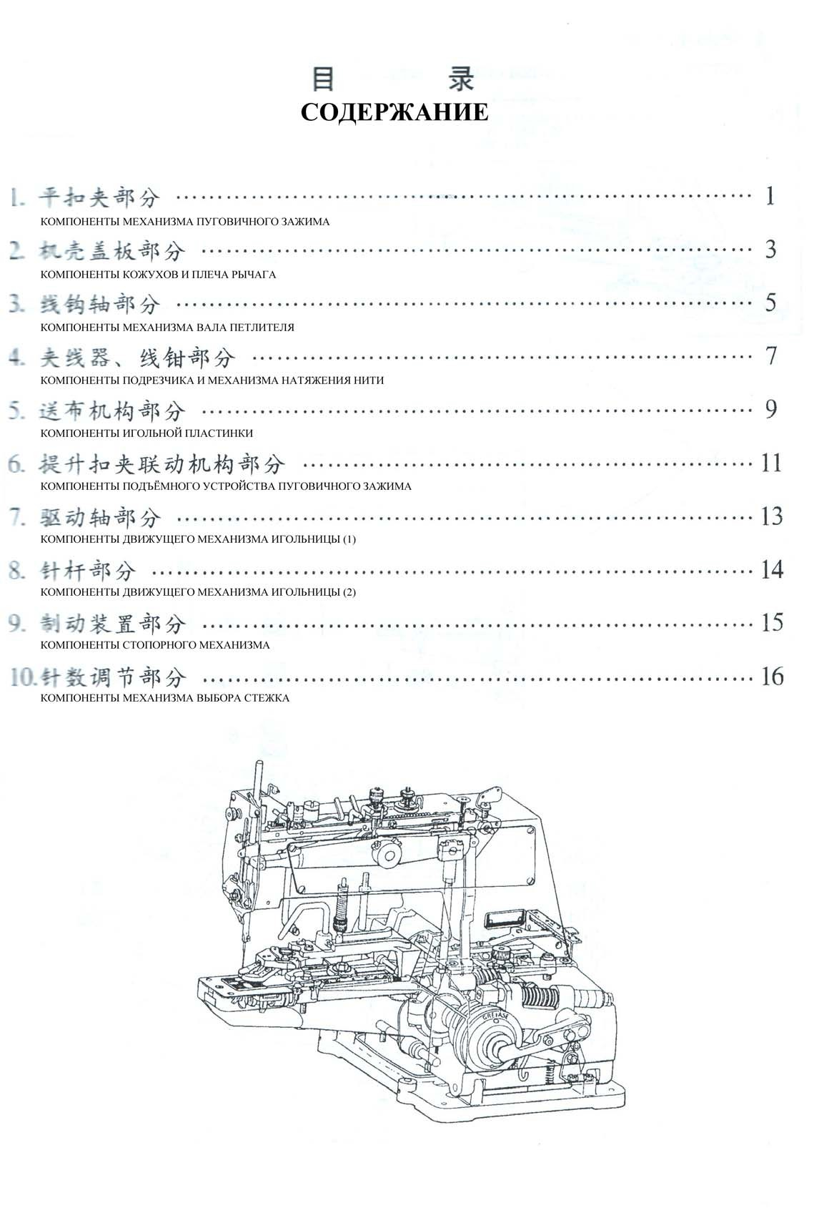

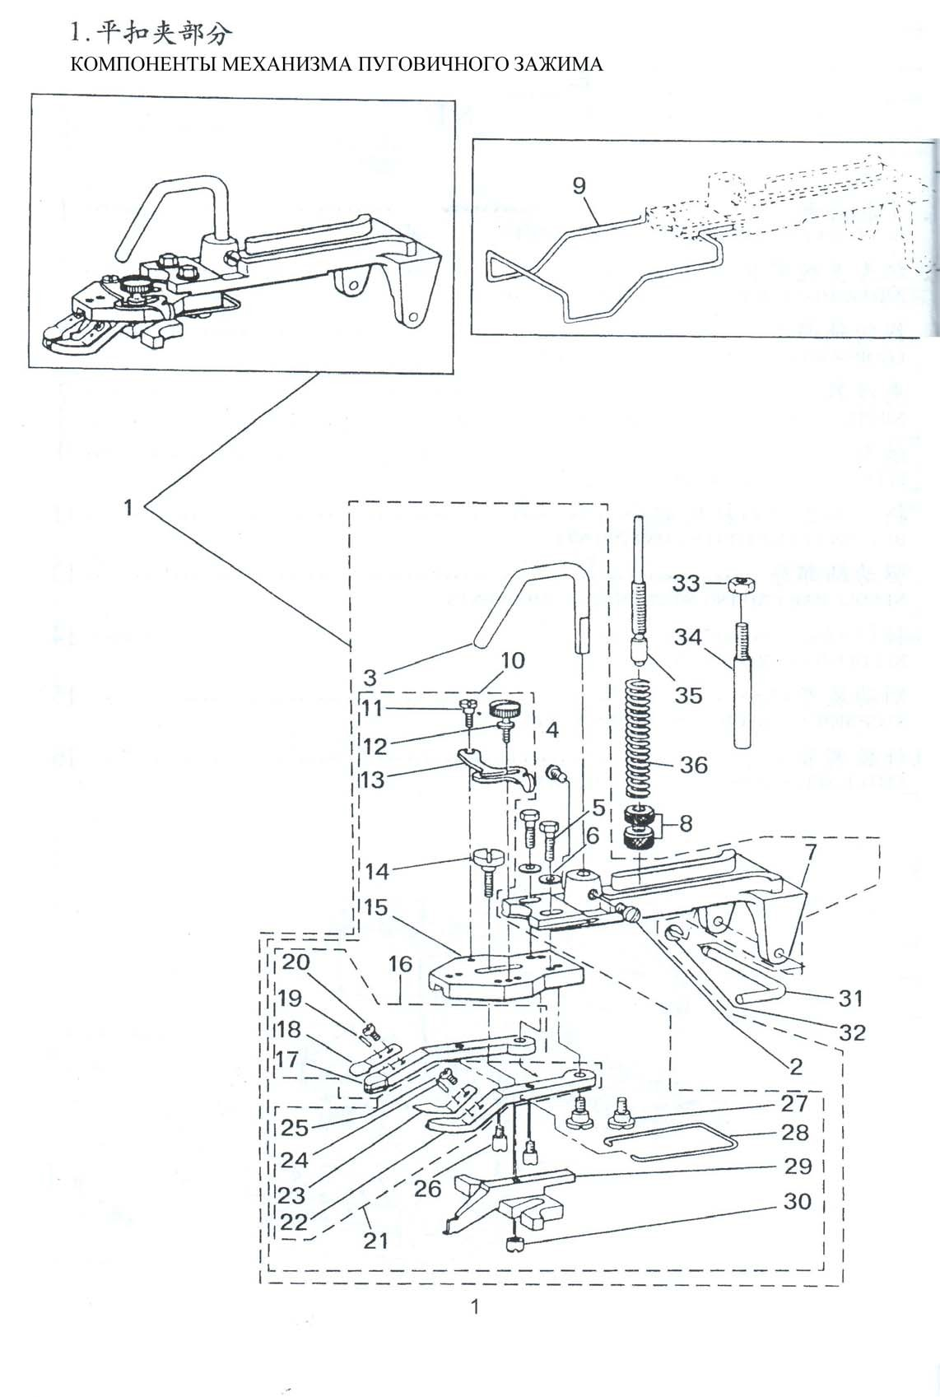

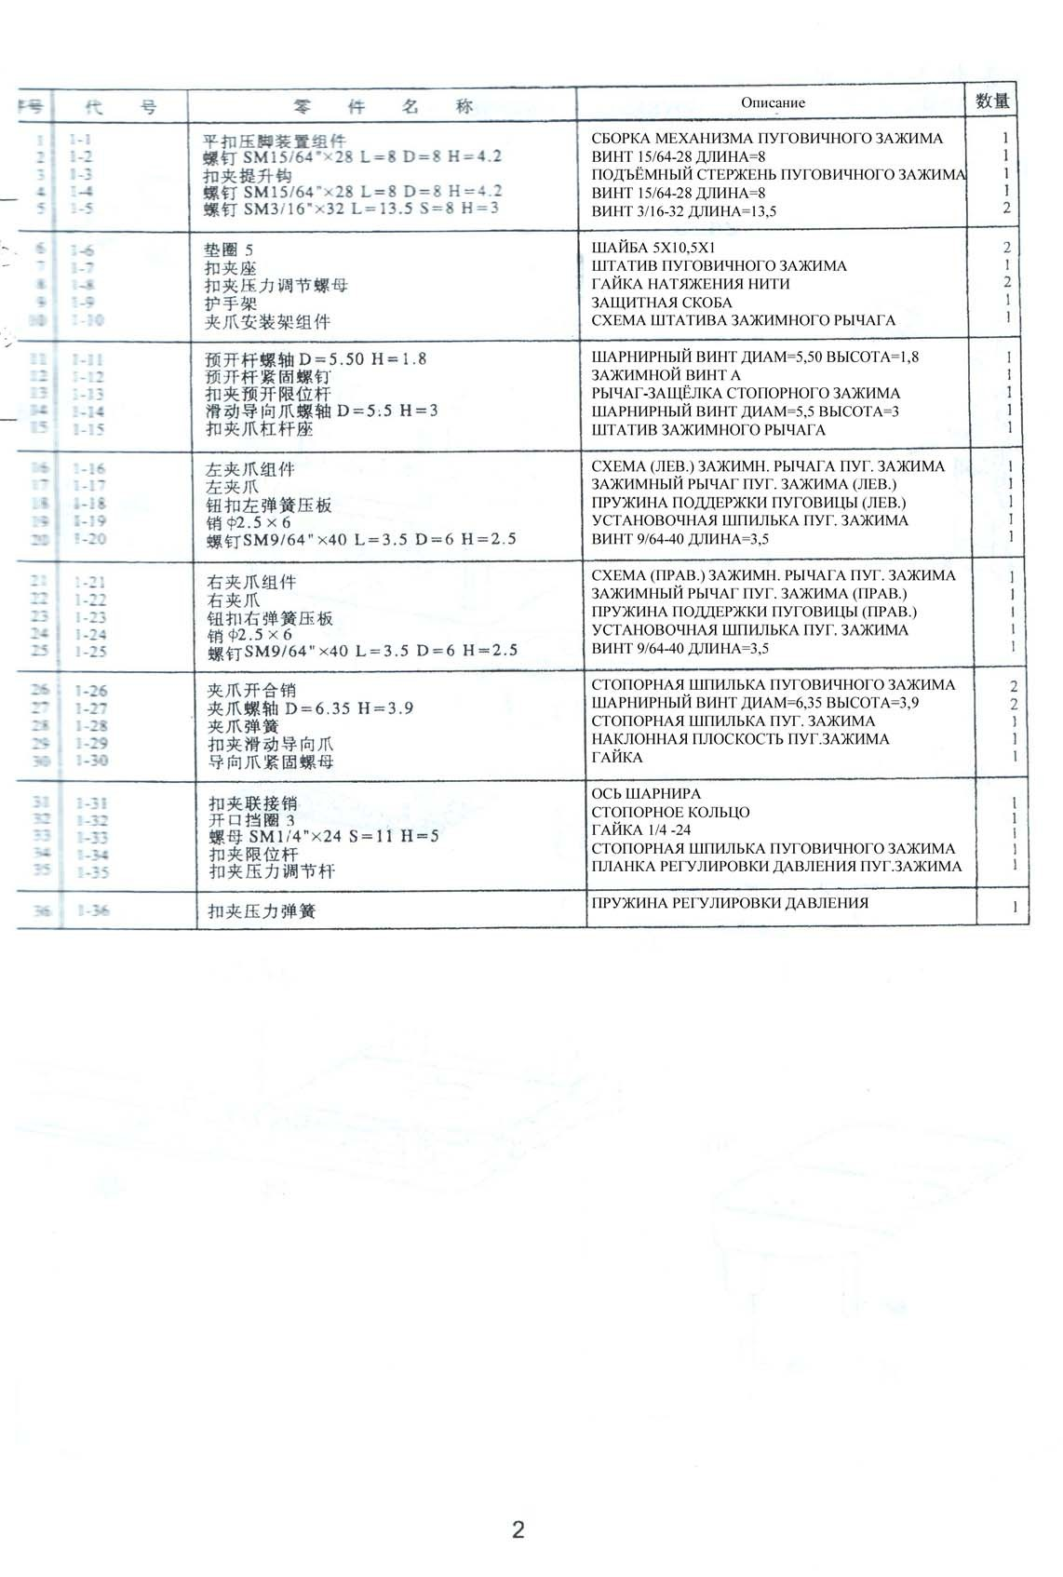

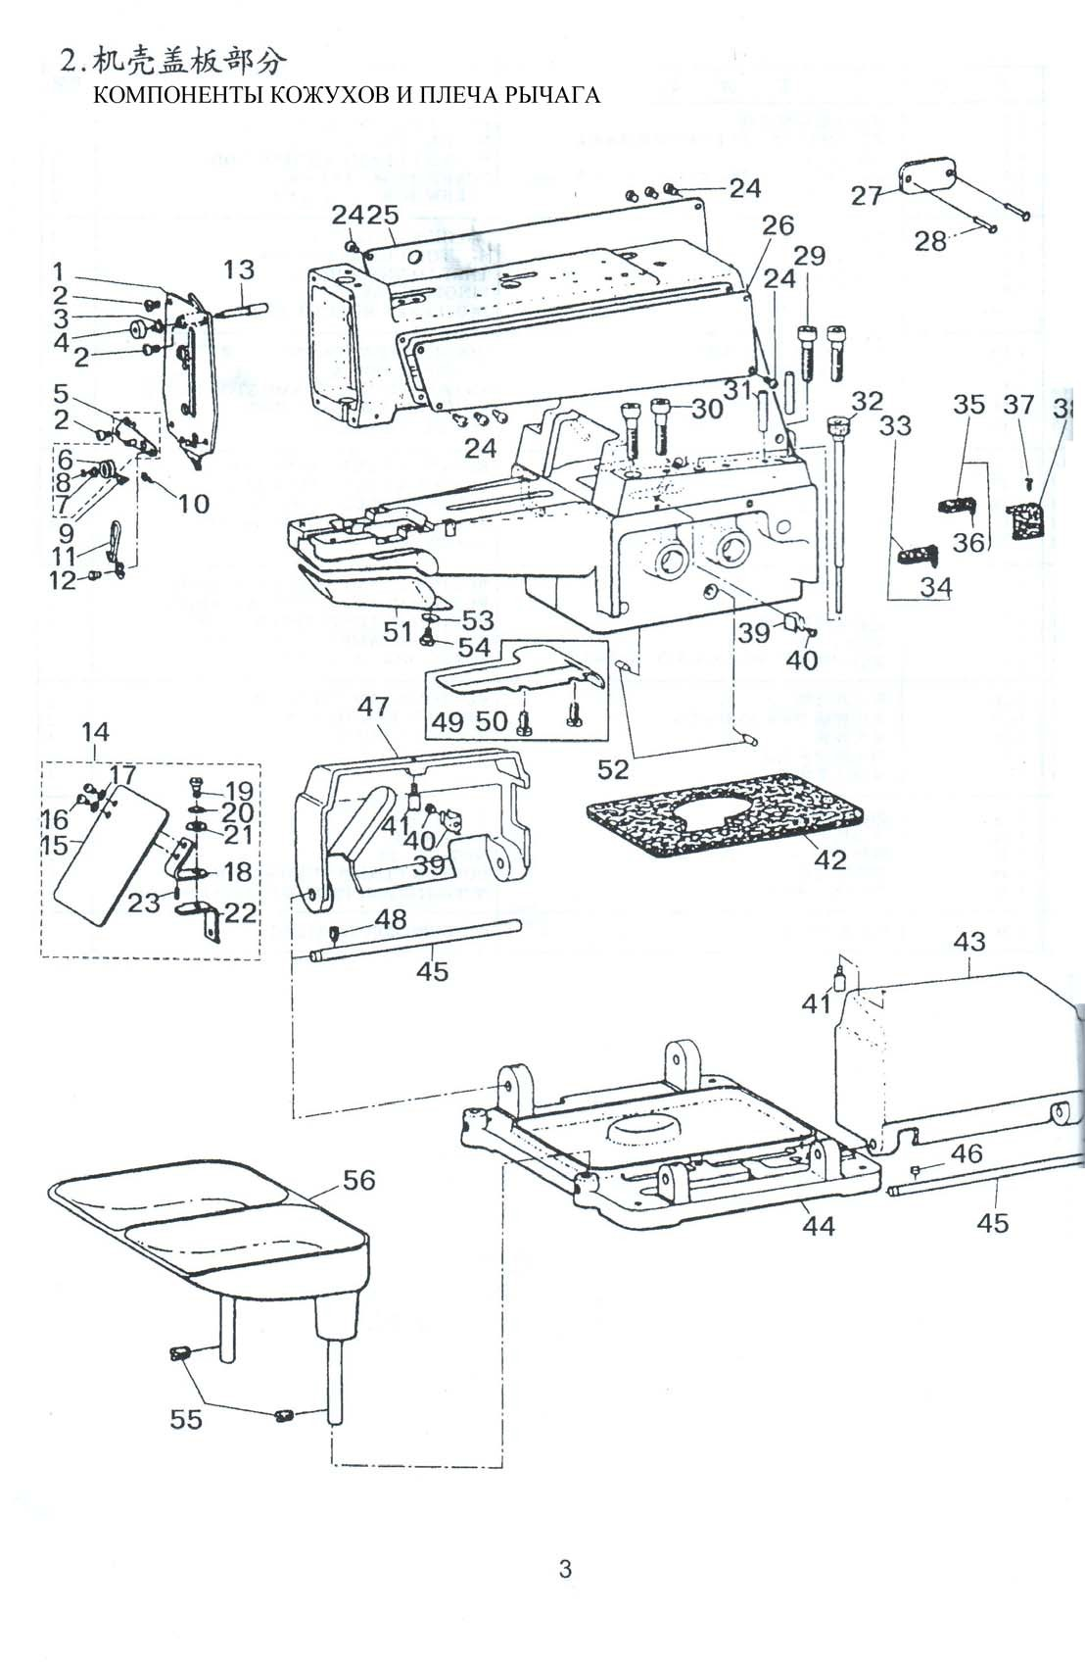

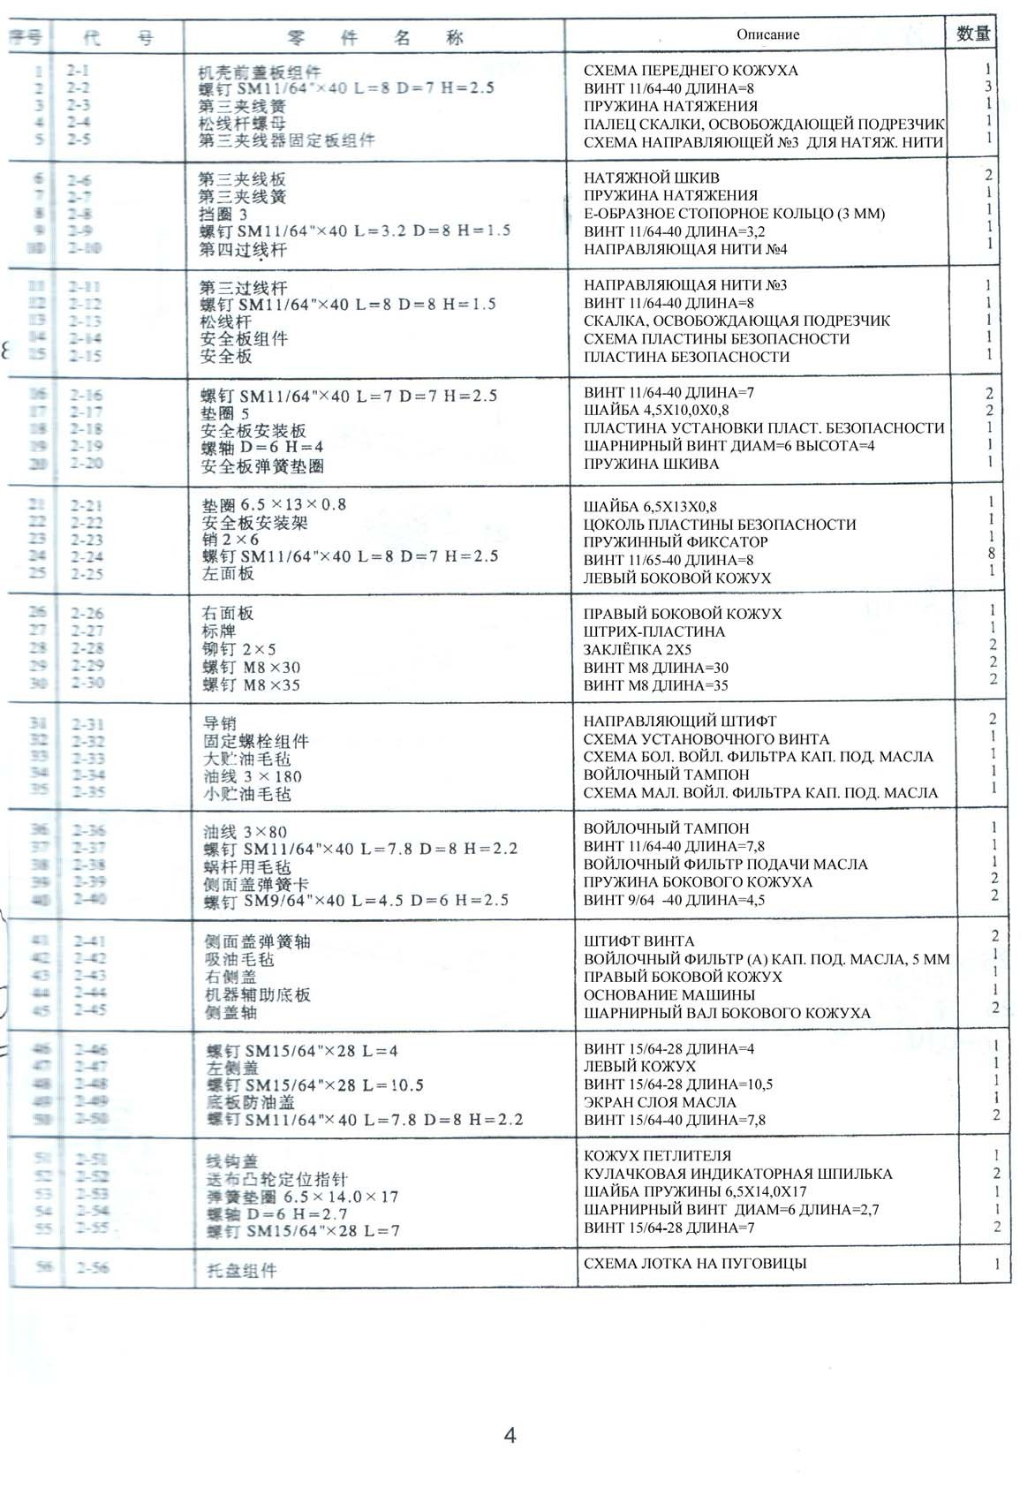

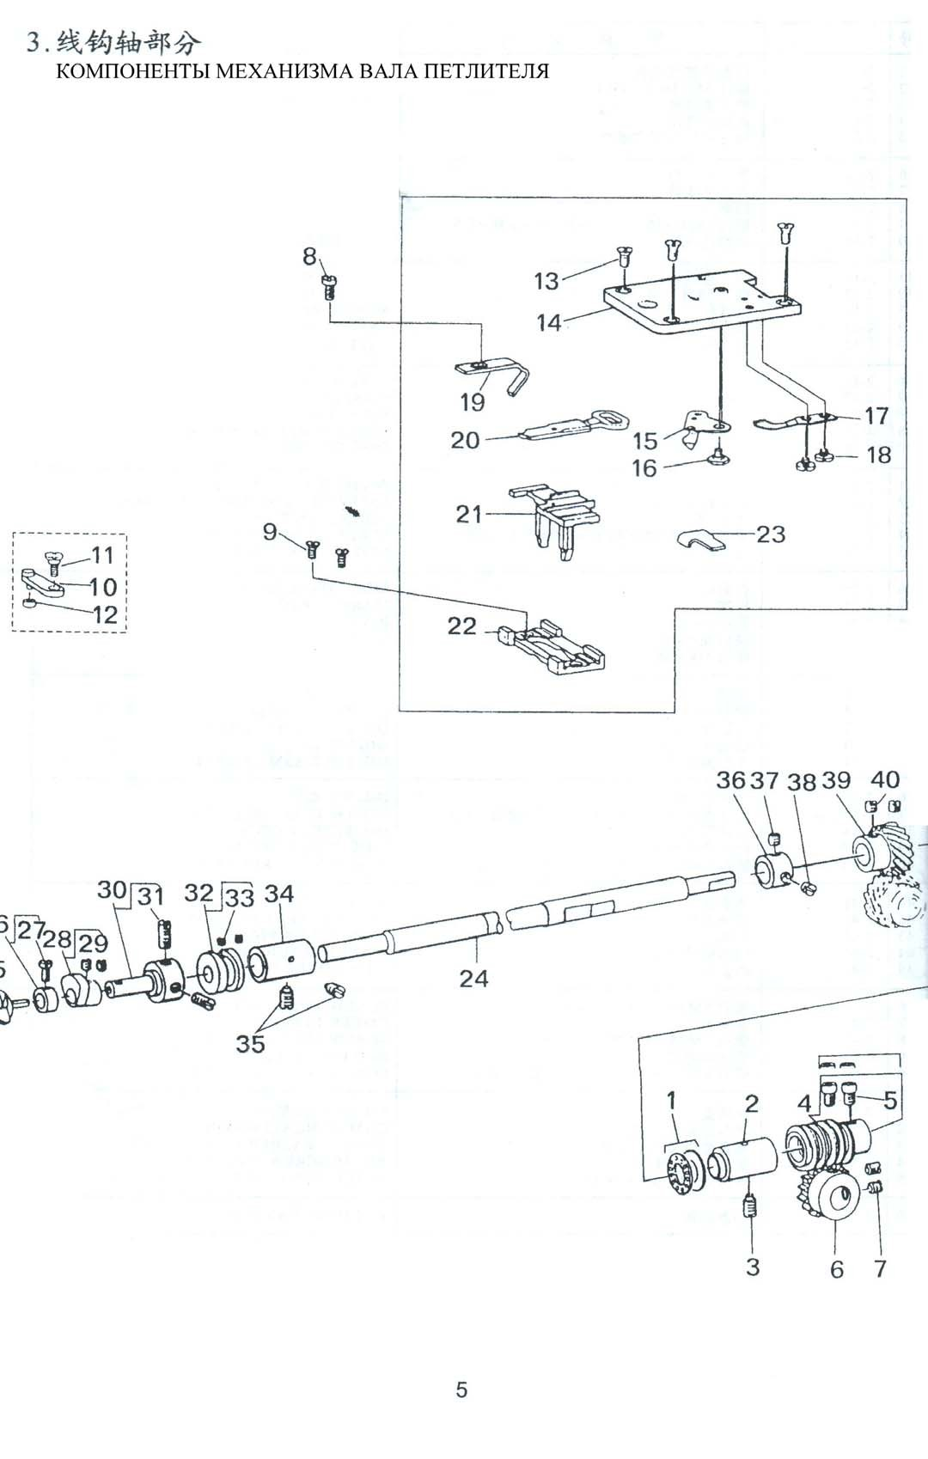

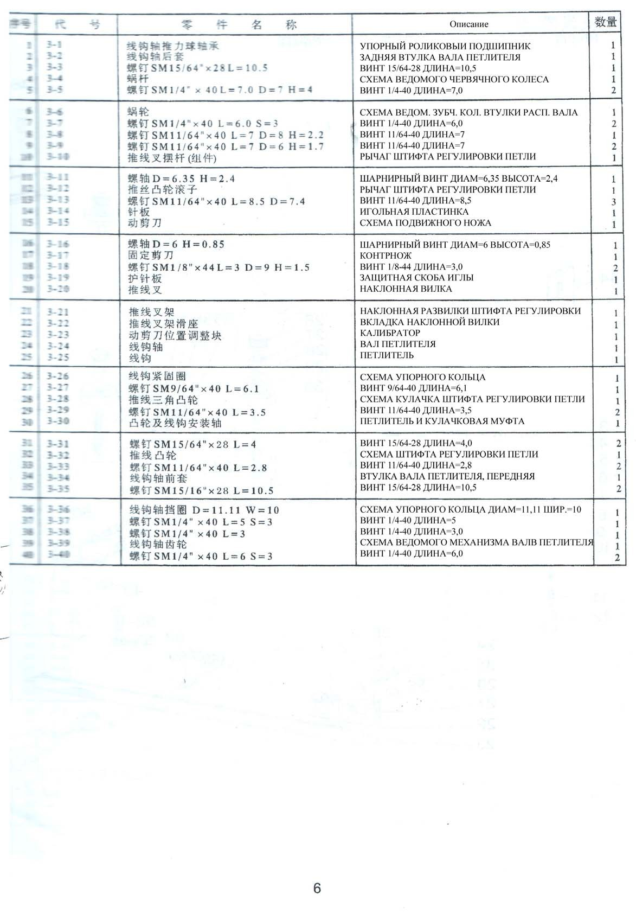

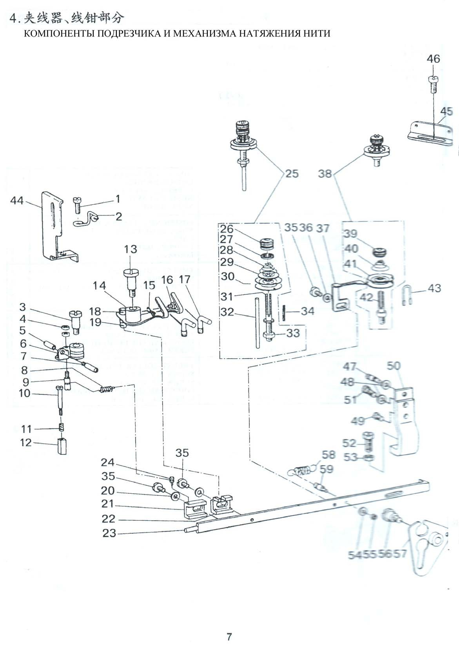

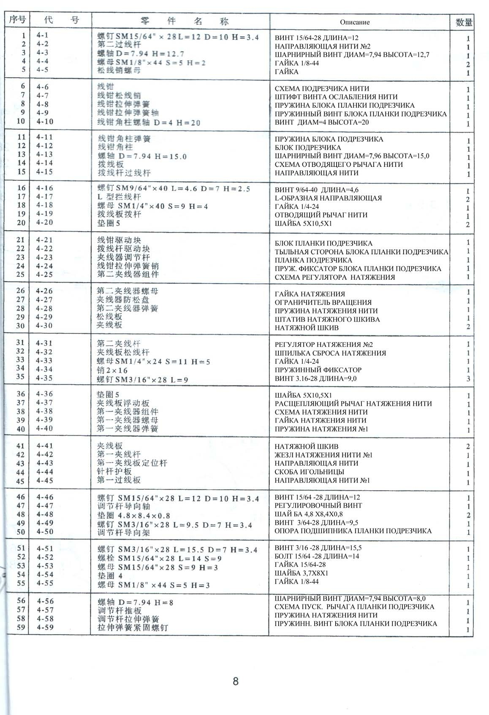

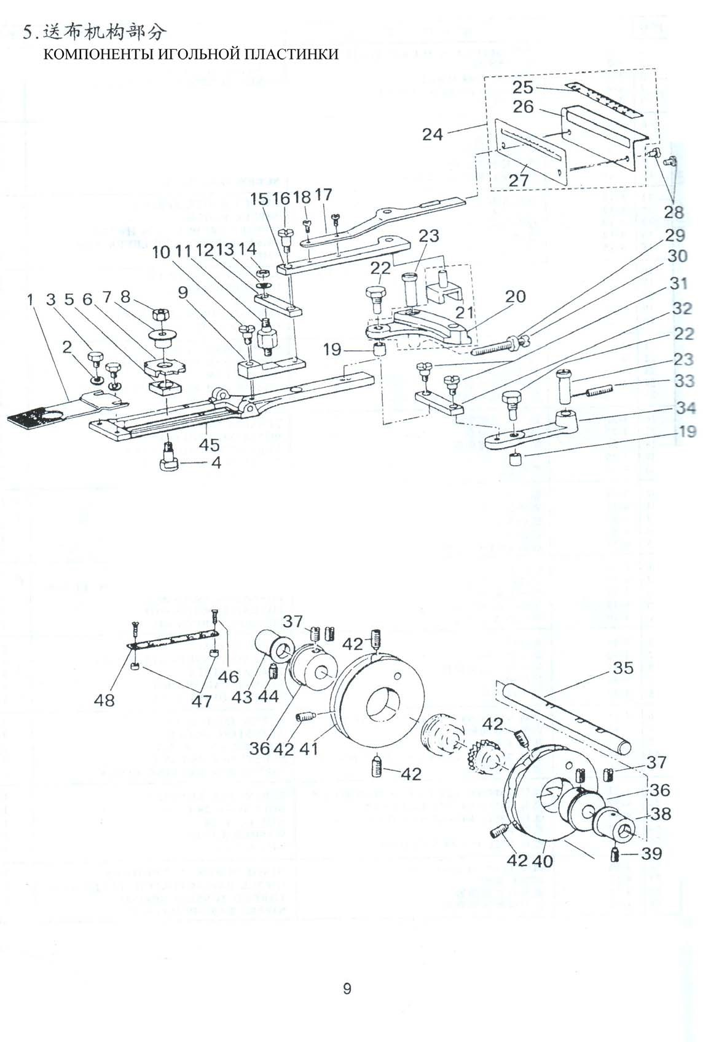

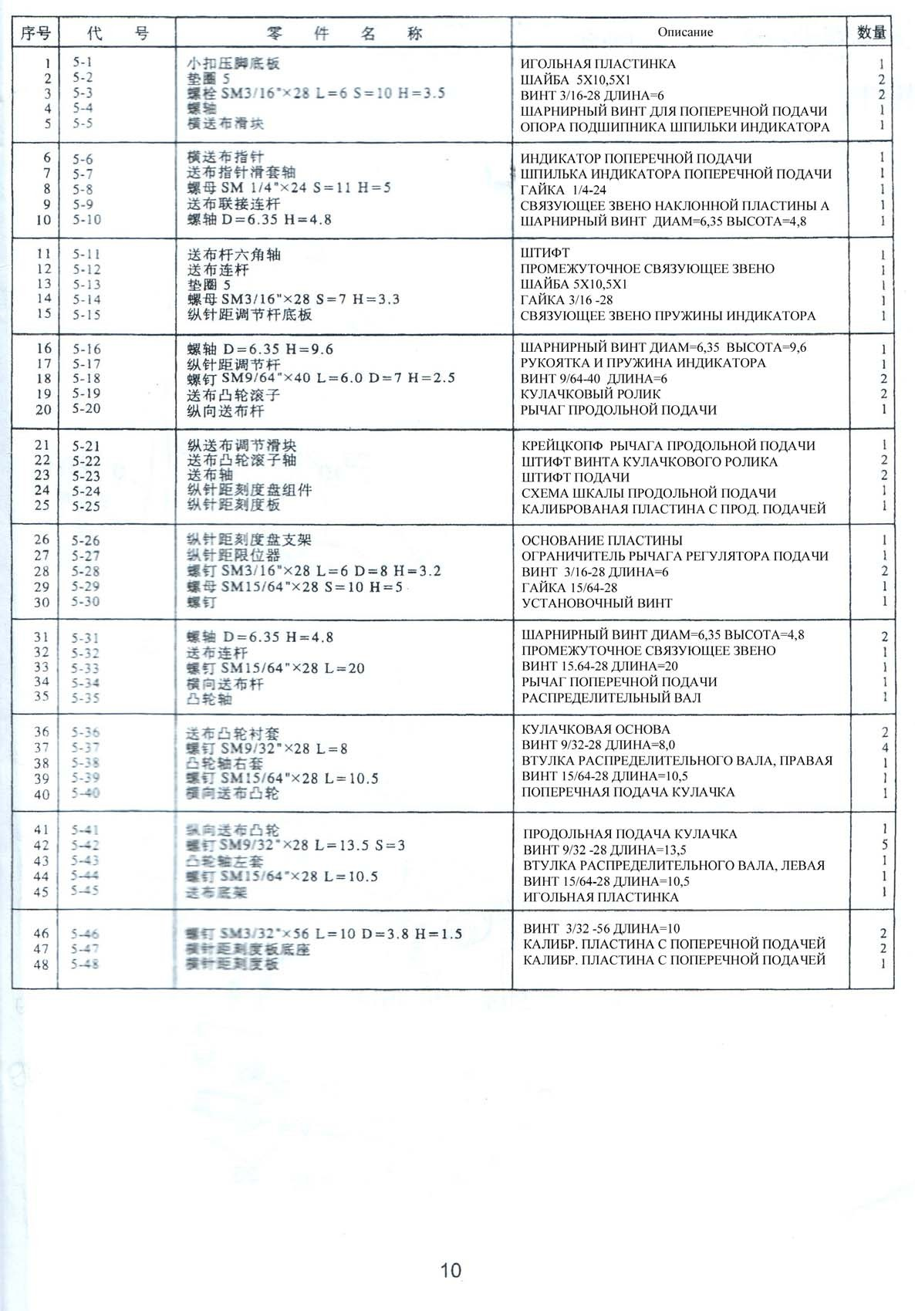

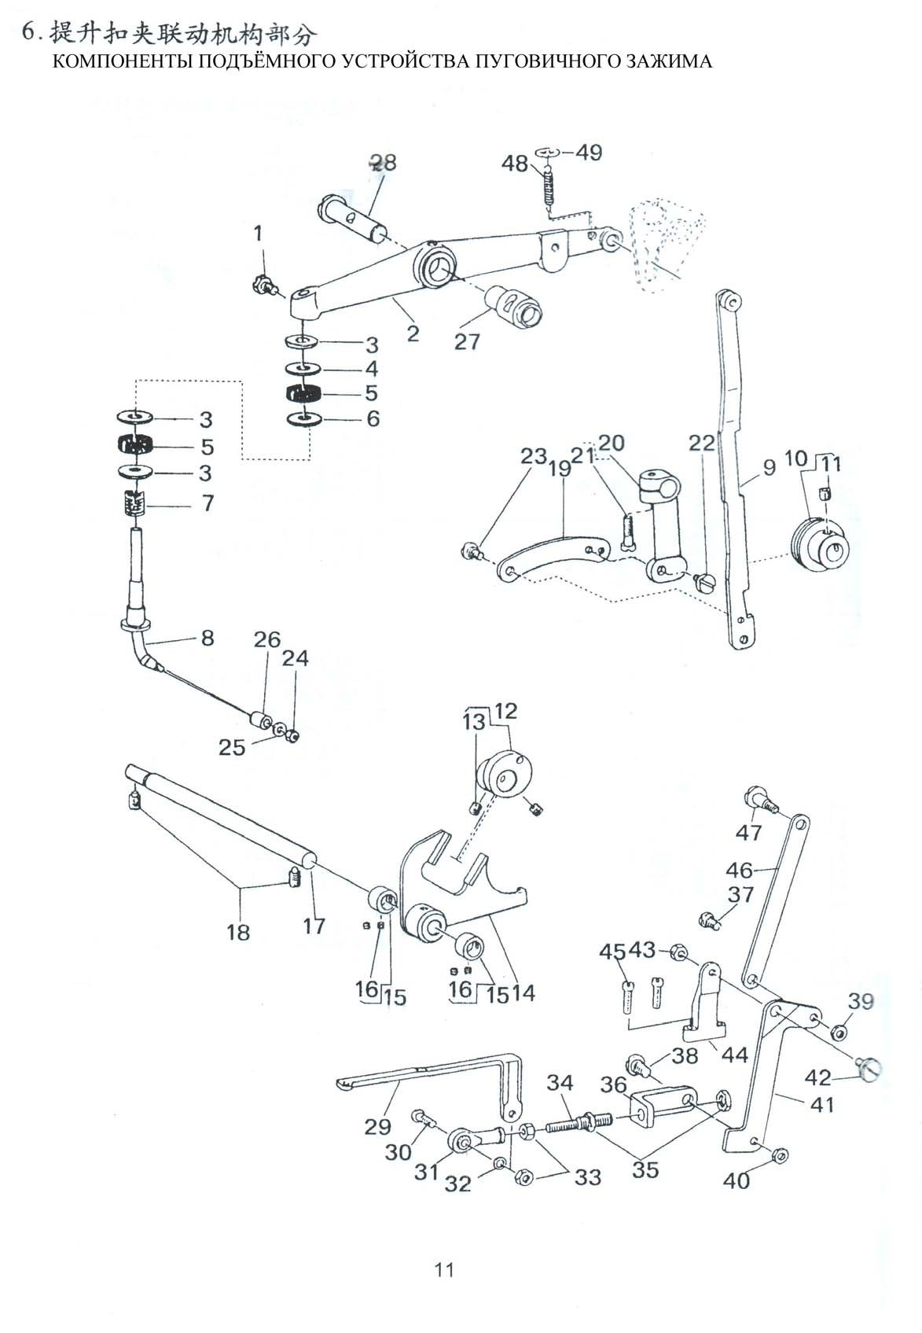

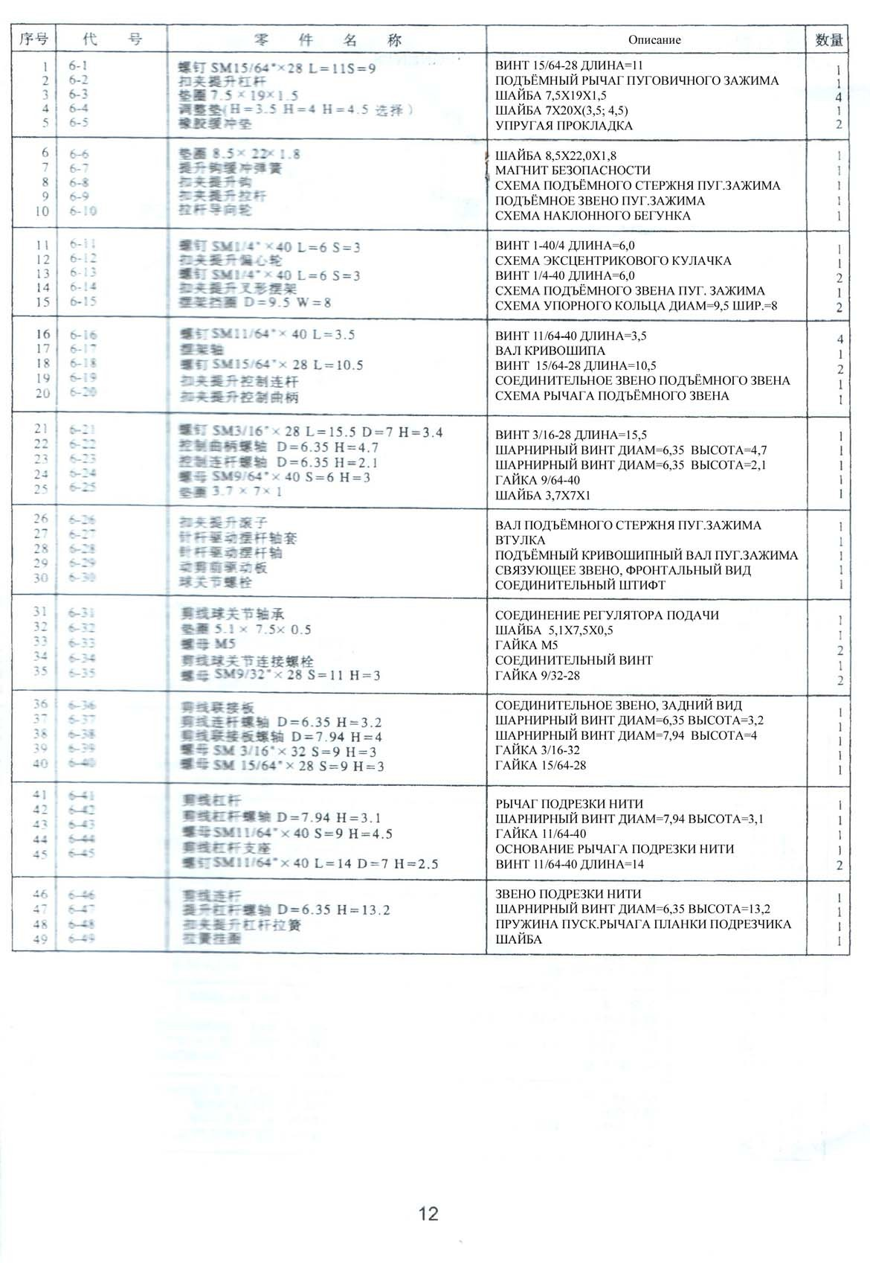

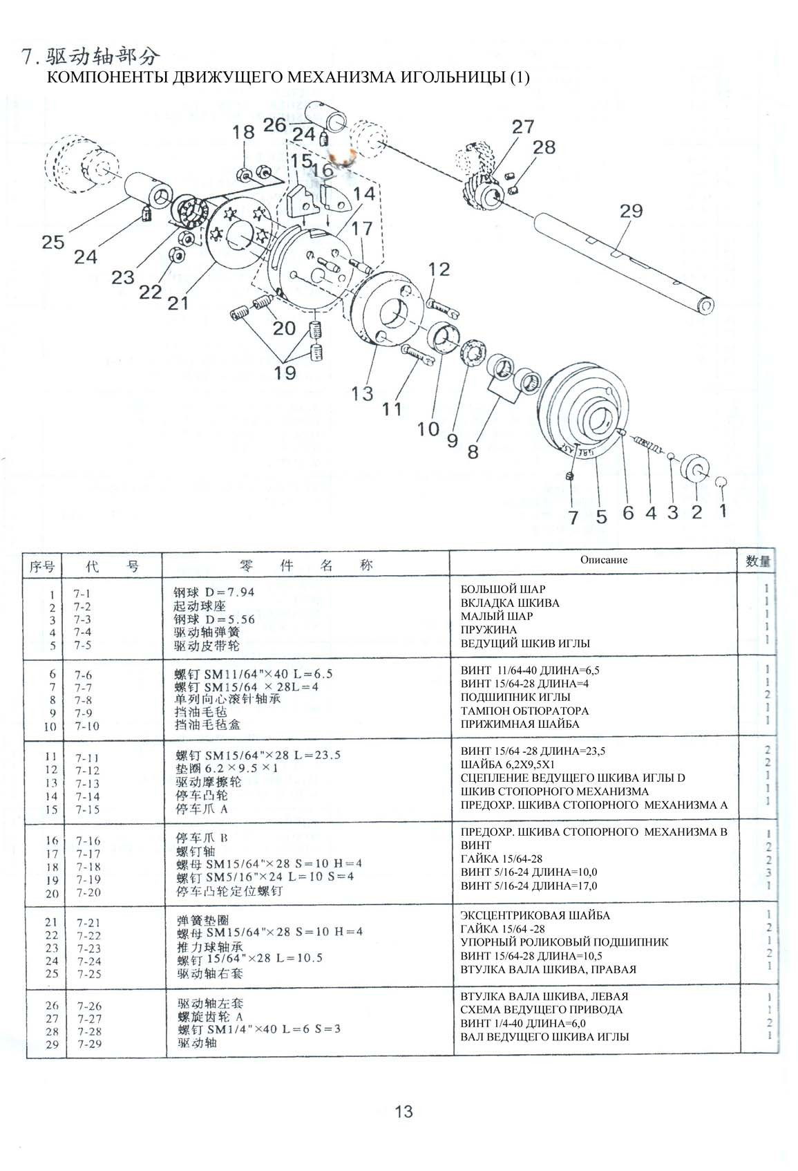

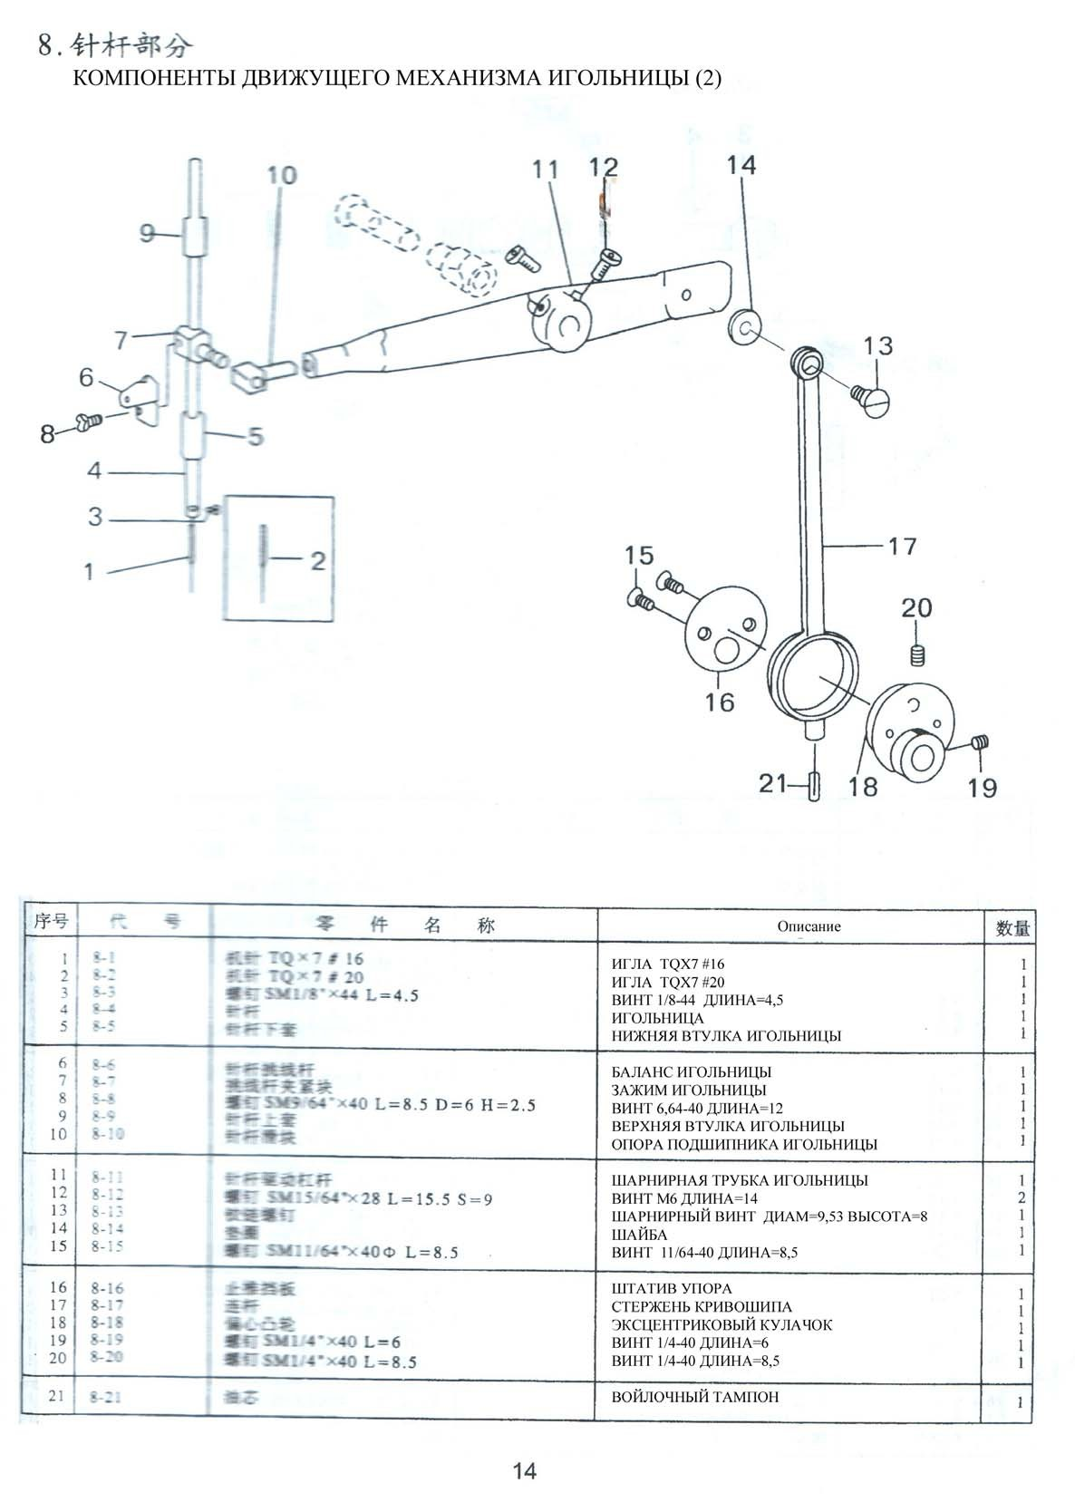

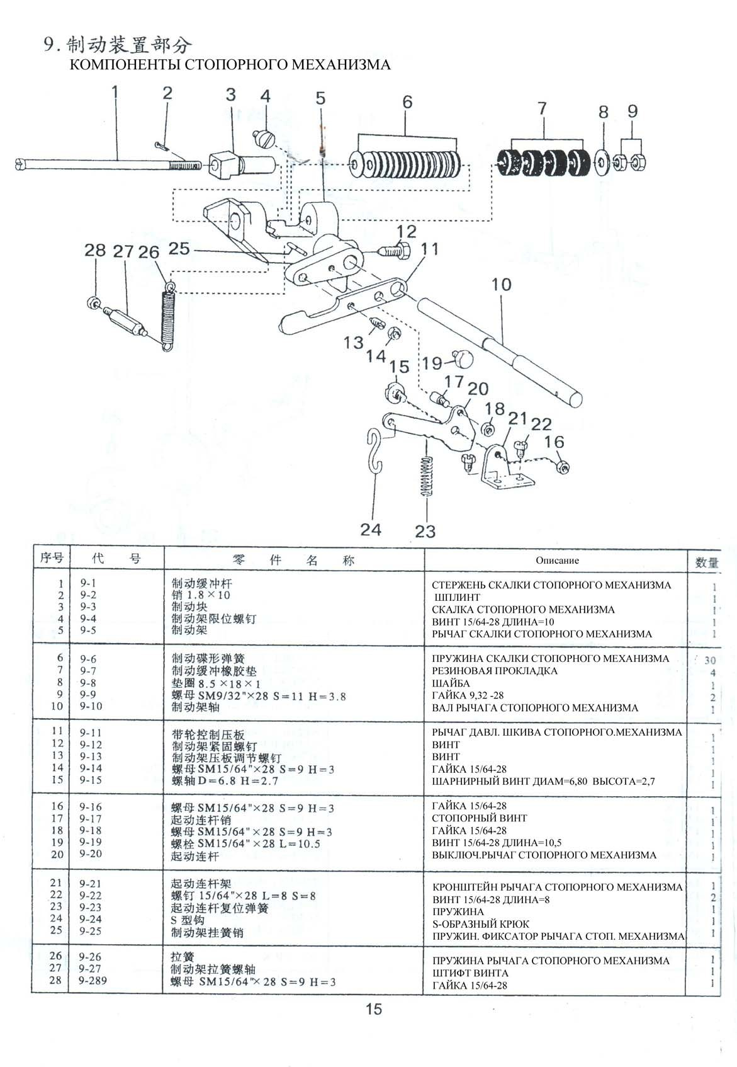

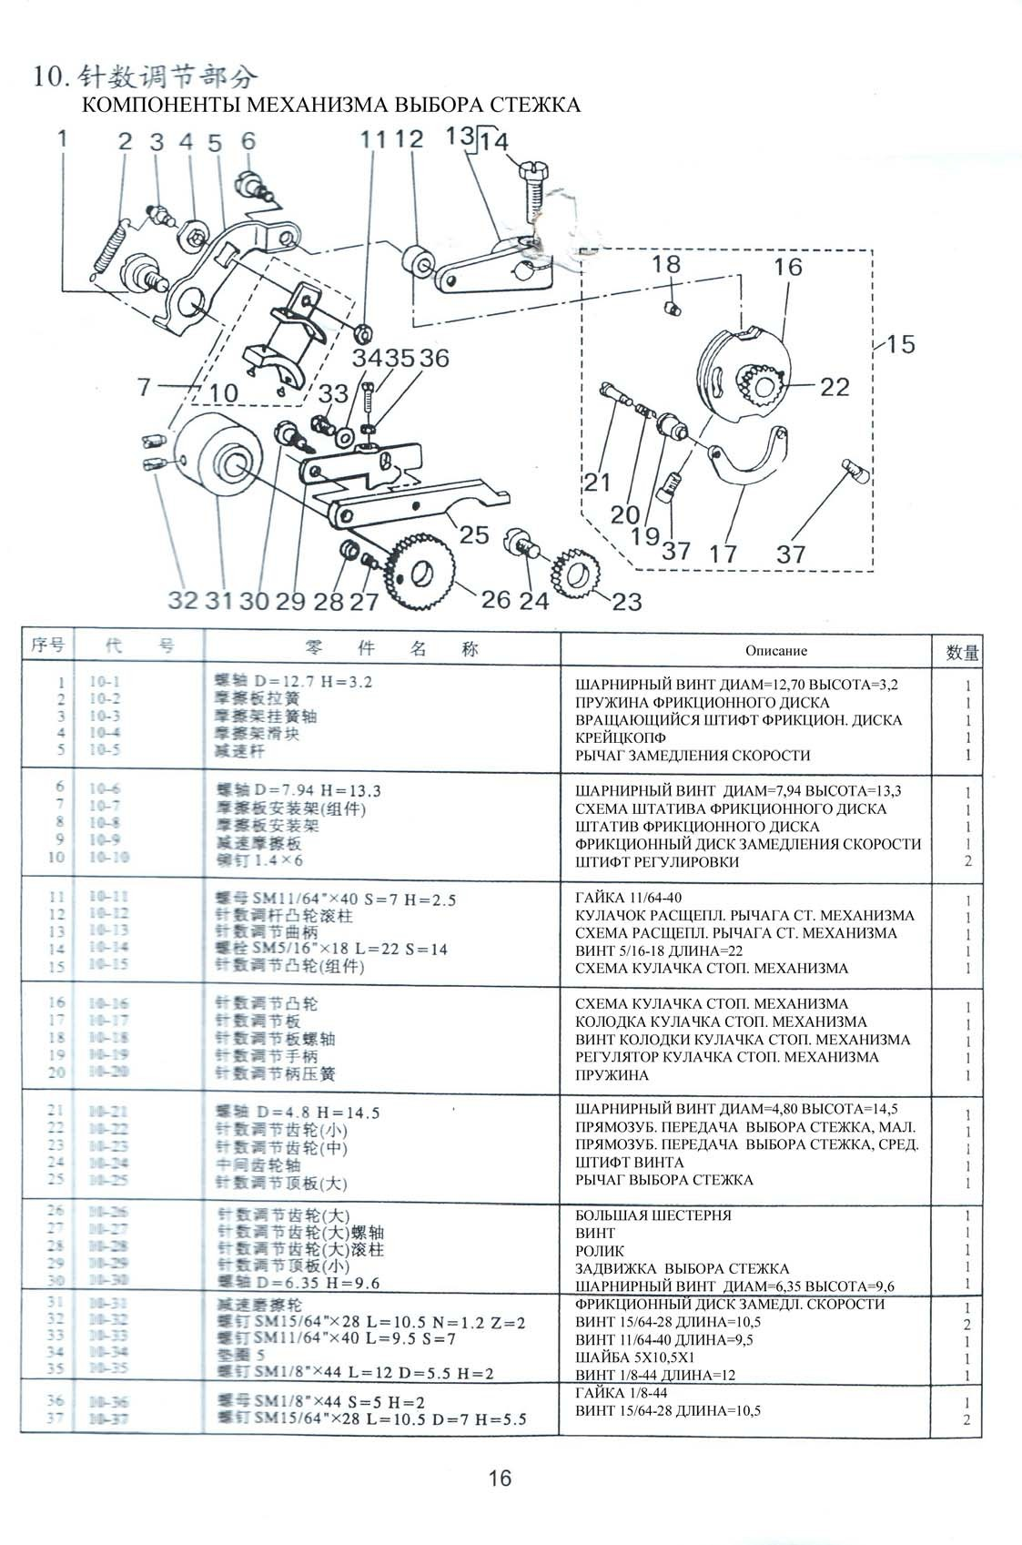

Освещенность

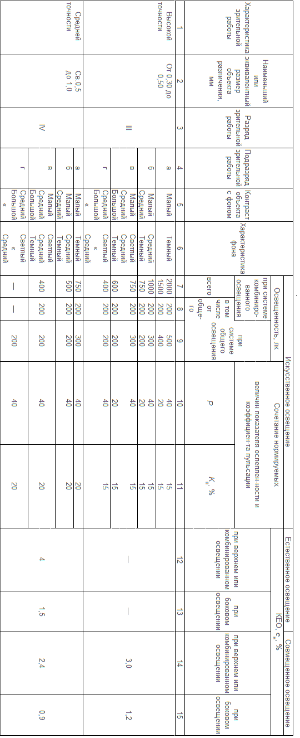

Уровень шума

Эквивалентный уровень звука в контрольной точке рабочего места на расстоянии 0,5 м от оси иглы и 0,3 м над плоскостью игольной пластины в соответствии с ГОСТ 12.1.003 не превышает 80 дБА при работе машины по ее основному назначению с коэффициентом машинного времени 0,4, коэффициентом использования максимальной скорости шитья 0,7 и при уровне звука фонового шума не более 70 дБА

Тара и упаковка.

  - Перед упаковкой швейный полуавтомат должен быть законсервирован по условиям консервации для группы изделий со сроком хранения до 18 месяцев по ГОСТ 9.014-78.
  - Швейный полуавтомат поставляется составными частями: швейная головка, стол (в разобранном виде укрупненными сброчными единицами) и электропривод и упаковывается в упаковку из гофрированного картона.
  - При упаковке применяются упаковочные материалы: бумага противокоррозионная с латексным покрытием ГОСТ 16295-82; бумага оберточная ГОСТ 8273-75; бумана парафинированная ГОСТ 16295-82; бумага водонепроницаемая ГОСТ 8828-75; полиэтиленовая пленка ГОСТ 10354-82; картон гофрированный ГОСТ 7376-84.
  - Хранение швейного полуавтомата по группе условий хранения ОЖ4 для исполнения УХЛ4 ГОСТ 15150-69, а для исполнения 04 по группе ОЖ2 ГОСТ 15150-69.
Примечание. Каталог деталей и сборочных единиц поставляется по запросу потребителей.

Электробезопасность

Конструкция машин должна быть электробезопасной. Технические средства и способы обеспечения электробезопасности машин должны соответствовать ГОСТ 27487 с учетом условий эксплуатации и характеристик источников электрической энергии.

    - Степень защиты электрооборудования IP40 - по ГОСТ 14254.

    - Класс защиты от поражения электрическим током 01 - по ГОСТ 12.2.007.0.

Требования к микроклимату

